Министерство науки и высшего образования РФ
ФГБОУ ВО «Тамбовский государственный технический университет»

Кафедра САПР

Отчет по лабораторной работе №1
по дисциплине «Численные методы решения инженерных задач»

Выполнил: студент группы БВТ242
Прохоровский В.В.
Проверила: Пуха А.П.

Тамбов
2024
По заданным вещественным значениям c и d и целому т для каждого значения ti = c + ih, (i = 0, 1, …, m), где h = (d – c)/m, найти корень xi уравнения F(x) = f(x, ti) = 0.
Порядок выполнения
1. Исследовать заданную функцию f(x, t) и найти отрезок (графически или аналитически), на котором находится требуемый корень уравнения при любом значении ti (можно использовать метод табулирования функций и табличный
процессор MS Excel). Проверить применимость указанного численного метода.
2. Разработать алгоритм решения поставленной задачи, представив его структуру в виде блок-схемы, и дать его описание.
3. Составить и отладить программу решения поставленной задачи, оформив вычисление значений функции (и, если требуется, значений её производной) в виде подпрограммы.
4. Решить задачу с точностью ε = 0,001. Если уравнение имеет не единственный корень, то предпочтение отдать положительному корню, а среди корней одного знака предпочтение отдать наименьшему по модулю (но отличному от нуля) корню.
5. В качестве результатов на печать вывести таблицу значений xi и соответствующих им значений ti.
Вариант: 57
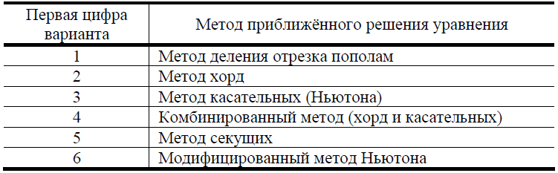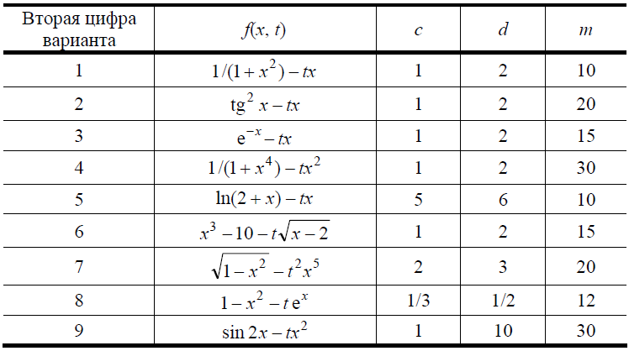
Выбор языка: в качестве языка программирования для решения поставленной задачи был выбран Python, поскольку у него достаточно простой и понятный синтаксис, множество дополнительных библиотек.
Решение:
Аналитическое решение для данного уравнения будет являться x = 0,707106781186

Для начала создал функцию get_limits() для отделения промежутка [a,b], на котором существует корень, при котором функция равна нулю. Функция проходит по циклу и проверяет значения функции, если перемножение соседних значений меньше нуля или одно из значений равно нуля, то функция добавляет данное значение в список otv для дальнейшей проверки. После функция возвращает промежуток, максимально близкий к нулю, благодаря проверки с помощью списка pos, в который добавляются положительные промежутки и если они есть, возвращается минимальный, если этот список пустой, возвращается максимальный не положительный промежуток. С помощью этой функции я получил промежуток [0.7, 0.8], на котором функция меняет свой знак, а значит на нем существует корень уравнения. Дополнительно создал 3 функции, F(x), которая возвращает заданное уравнение. Функция g(x), которая возвращает F(x) + x и функцию proizv(f, x) которая возвращает производную от функции.

Метод простой итерации:

Для данного метода создал функцию simple(), затем из исходной функции (F(x) = f(x) = sqrt(1-x²) – t² * x⁵ ) была получена функция g(x) = F(x) + x. Суть метода в том, чтобы найти точку пересечения графиков функций y = x и y =g(x). Эта точка пересечения и будет являться искомым корнем уравнения. Однако метод не всегда сходится, условием сходимости является условие |g′(x)|≤ q < 1, при a < x < b, где a, b – границы корня, q – максимальная производная на отрезке. В цикле вычисляю следующие значение x по формуле x₁= g(x₀). Цикл выполняется до тех пор, пока не сработает условие
|x₁-x₀| <= ((1-q)/q) * e, это означает, что корень найден. Если за 100 итераций программа не нашла корень, то метод не сходится.
Для определения сходимости метода построим график.
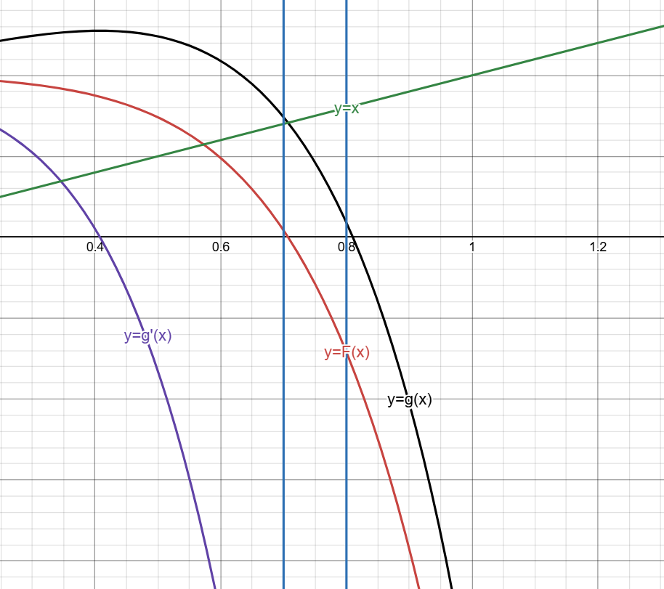
Рис 1. График для метода простых итераций
На графике отметил y=g(x), y=F(x), y=g′(x), y=x. Также отметил промежуток [0.7,0.8]
Данный метод не будет сходиться для заданного уравнения из-за того, что значение производной функции g(x) на заданном промежутке по модулю будет больше 1, это показано в программе и на графике ниже.

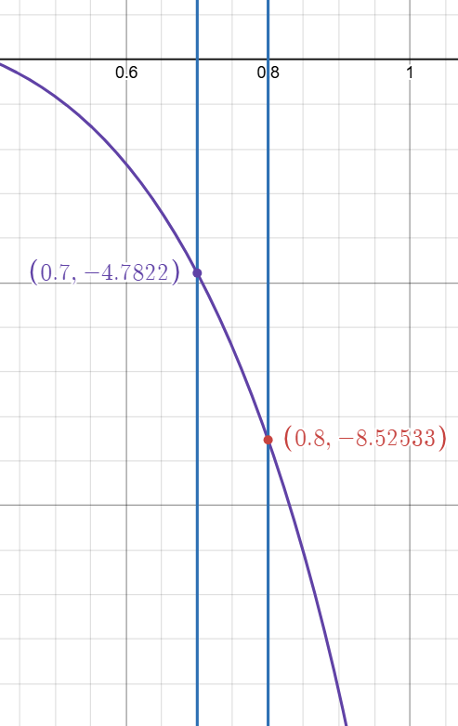
Рис 2. График с производной, где показаны значения в промежутке
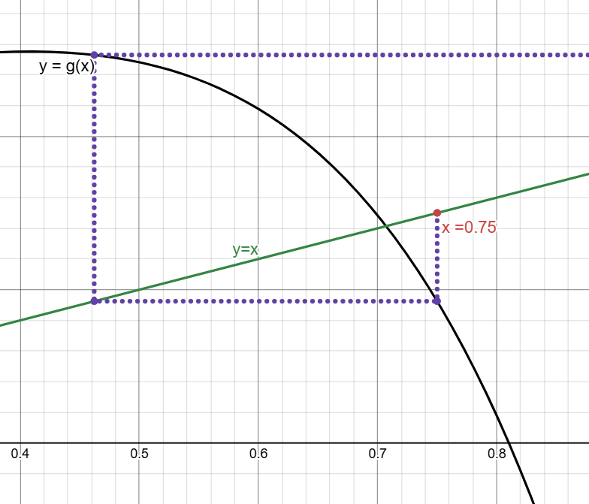
Рис 3. Графический результат метода простых итераций
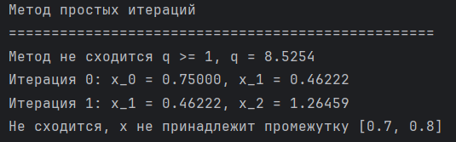
Рис 4. Программный результат работы метода простых итераций

Метод секущих:
Для данного метода используем тот промежуток (0.7, 0.702).
Для этого метода создал функцию sec(), затем создаю список значений x, в который добавляю начальные значения. Для начальных значений использую концы отрезка, затем циклом for с ограничением в 1000 итераций начинаем вычислять значения переменной xk_1 пока не выполнится условие, что |x_{k} – x_{k-1}| ≤ ε, то есть разница текущего значения переменной x и предыдущего по модулю меньше или равна погрешности. Погрешность ε = 0.001. Если условие выполняется, выхожу из цикла.

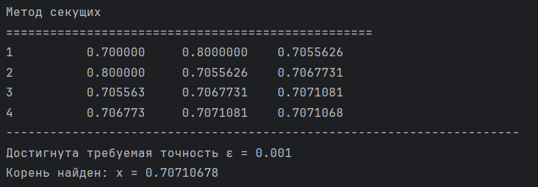
Рис 5. Программный результат

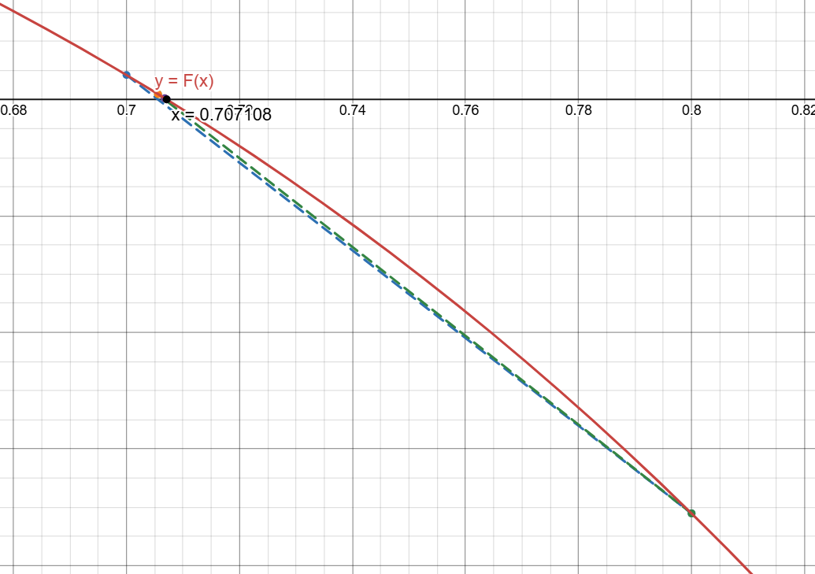
Рис 6. Графический результат метода секущих

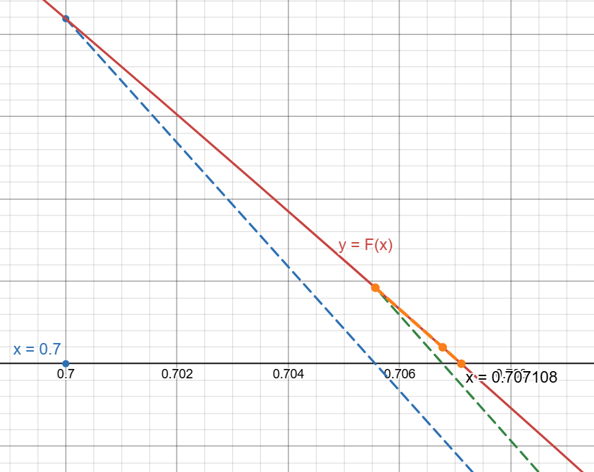
Рис 7. Приближенный график метода секущих
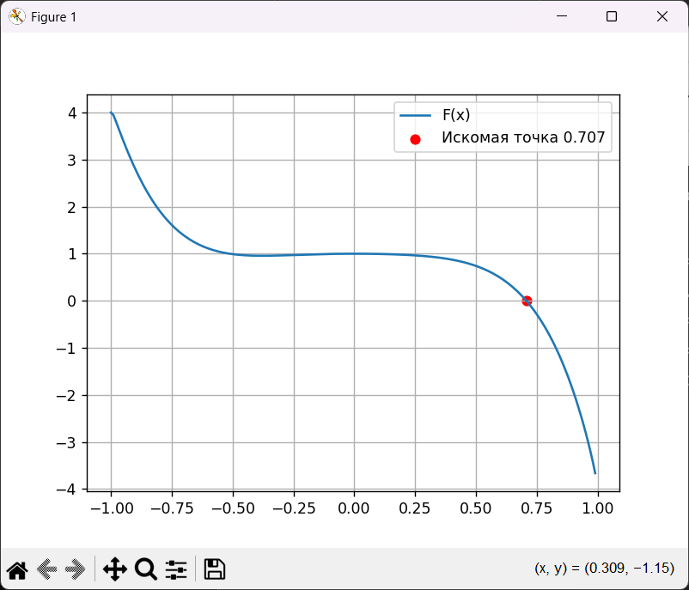
Рис 8. Конечный график с ответом

Листинг программы:
import math
import matplotlib.pyplot as plt
import numpy as np
e= 0.001 # Погрешность
def F(x) -> float:
t = 2
return math.sqrt(1 - x**2) - (t**2)* (x**5)
def g(x):
return F(x) + x
#Производные
def proizv(f, x, dx = 0.000001):
return (f(x +dx) - f(x))/dx
#Отделение отрезка, на котором находится корень
def get_limits():
otv = []
for i in range(-30,30+1):
try:
if abs(F(i/10)) < 1e-10:
otv.append((i/10,i/10))
if abs(F((i+1)/10)) < 1e-10:
otv.append(((i+1)/10,(i+1)/10))
if (F(i/10) * F((i+1)/10) <0):
otv.append((i/10, (i+1)/10))
except(ValueError):
continue
pos = [i for i in otv if i[0] >0]
if pos:
return min(pos, key=lambda x: x[0])
return max(otv, key=lambda x: x[0])
#Реализация метода простых итераций
def simple():
a, b = get_limits()
# a,b = [0.6, 0.8]
x_0= (a+b)/2
q = max([abs(proizv(g, i)) for i in np.arange(a, b, 0.01)])
# q = min([abs(proizv(g, i)) for i in np.arange(a, b, 0.01)])
if q >= 1:
print(f"Метод не сходится q >= 1, q = {q:.4f}")
max_iter = 100
for i in range(max_iter):
try:
xk1 = g(x_0)
print(f"Итерация {i}: x_{i} = {x_0:.5f}, x_{i + 1} = {xk1:.5f}")
if abs(xk1 - x_0) <=((1-q)/q)*e:
print(f"Корень найден: x = {xk1:.5f}")
return xk1
x_0 = xk1
except:
break
print(f"Не сходится, x не принадлежит промежутку {[a,b]}")
return None
def sec():
h=0.005
x_0, x_1 = get_limits()
x = [x_0, x_1]
print(f"№ {'x0':<12} {'x1':<12} {'x2':<12} ")
for k in range(1,1000):
# Вычисляем значения функции
F_xk = F(x[k])
F_xk_1 = F(x[k - 1])
# Формула метода секущих
xk_1 = x[k] - (F_xk * (x[k] - x[k - 1])) / (F_xk - F_xk_1)
x.append(xk_1)
# Разность между текущим и предыдущим приближением
delta = abs(xk_1 - x[k])
# Вывод информации об итерации
print(f"{k}: {x[k - 1]:<12.6f} {x[k]:<12.7f} {xk_1:<12.7f}")
# Условие остановки
if delta < e:
print("-" * 70)
print(f"Достигнута требуемая точность ε = {e}")
break
print(f"Корень найден: x = {x[-1]:.8f}")
return x[-1]
print("Метод простых итераций")
print("="*50)
koren_simple = simple()
print()
print("Метод секущих")
print("="*50)
koren = sec()
#График с ответом
r = np.arange(-1,1, 0.01)
data = [F(x) for x in r]
fig, axes = plt.subplots()
axes.plot(r, data, label= "F(x)")
axes.scatter(koren,0, label = f"Искомая точка {koren:.3f}", color = "red")
axes.grid()
axes.legend()
plt.show()

Вывод: В ходе работы были реализованы методы приближённого решения уравнения при помощи языка программирования Python. Был реализован метод простой итерации и метод секущих. Метод простой итерации не будет сходится для заданного уравнения, поэтому сравнивать его нет смысла. Благодаря второму методу мы получили значение уравнения f(x) = 0, x = 0.70710, для сравнения аналитический ответ для этого уравнения является x = 0,707106781186. Таким образом погрешность у метода минимальная.

